地方教育發展基金會計資訊系統https://accounting.moe.gov.tw/
帳號151561902
密碼Cc@8562619(含特殊符號，請注意大小寫不同)113.2.26更換密碼
(僅供公務使用，帳密請務必保密)
若遇每3個月需更換密碼，請洽會計室主任辦理
提供各位同位查詢經費收支情形
登入畫面操作步驟(IE或Google Chome皆適用)
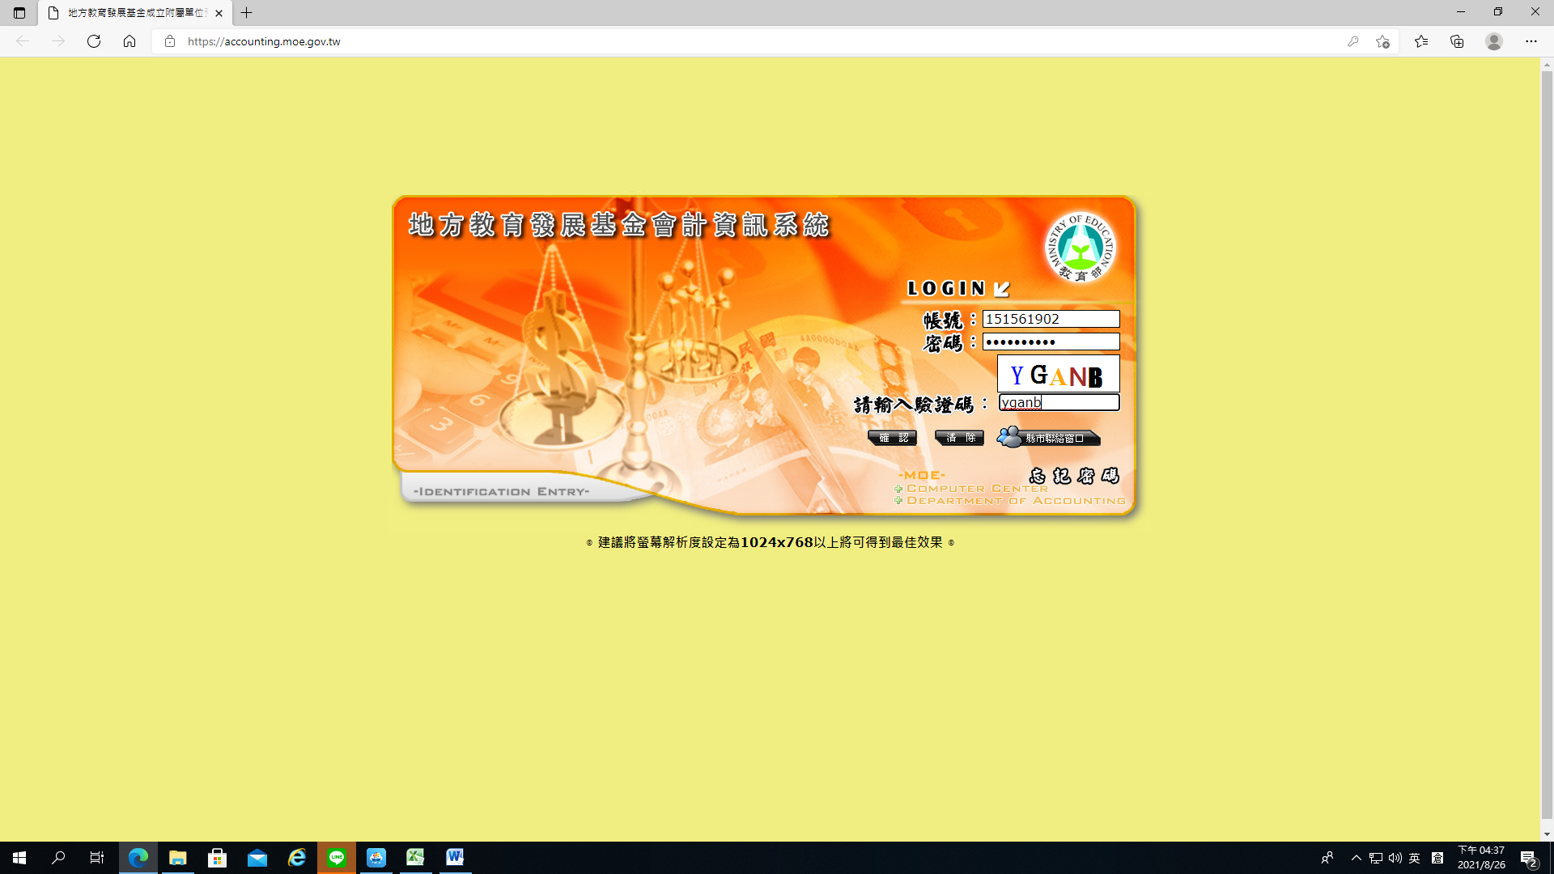
選擇查詢年度110年度→確認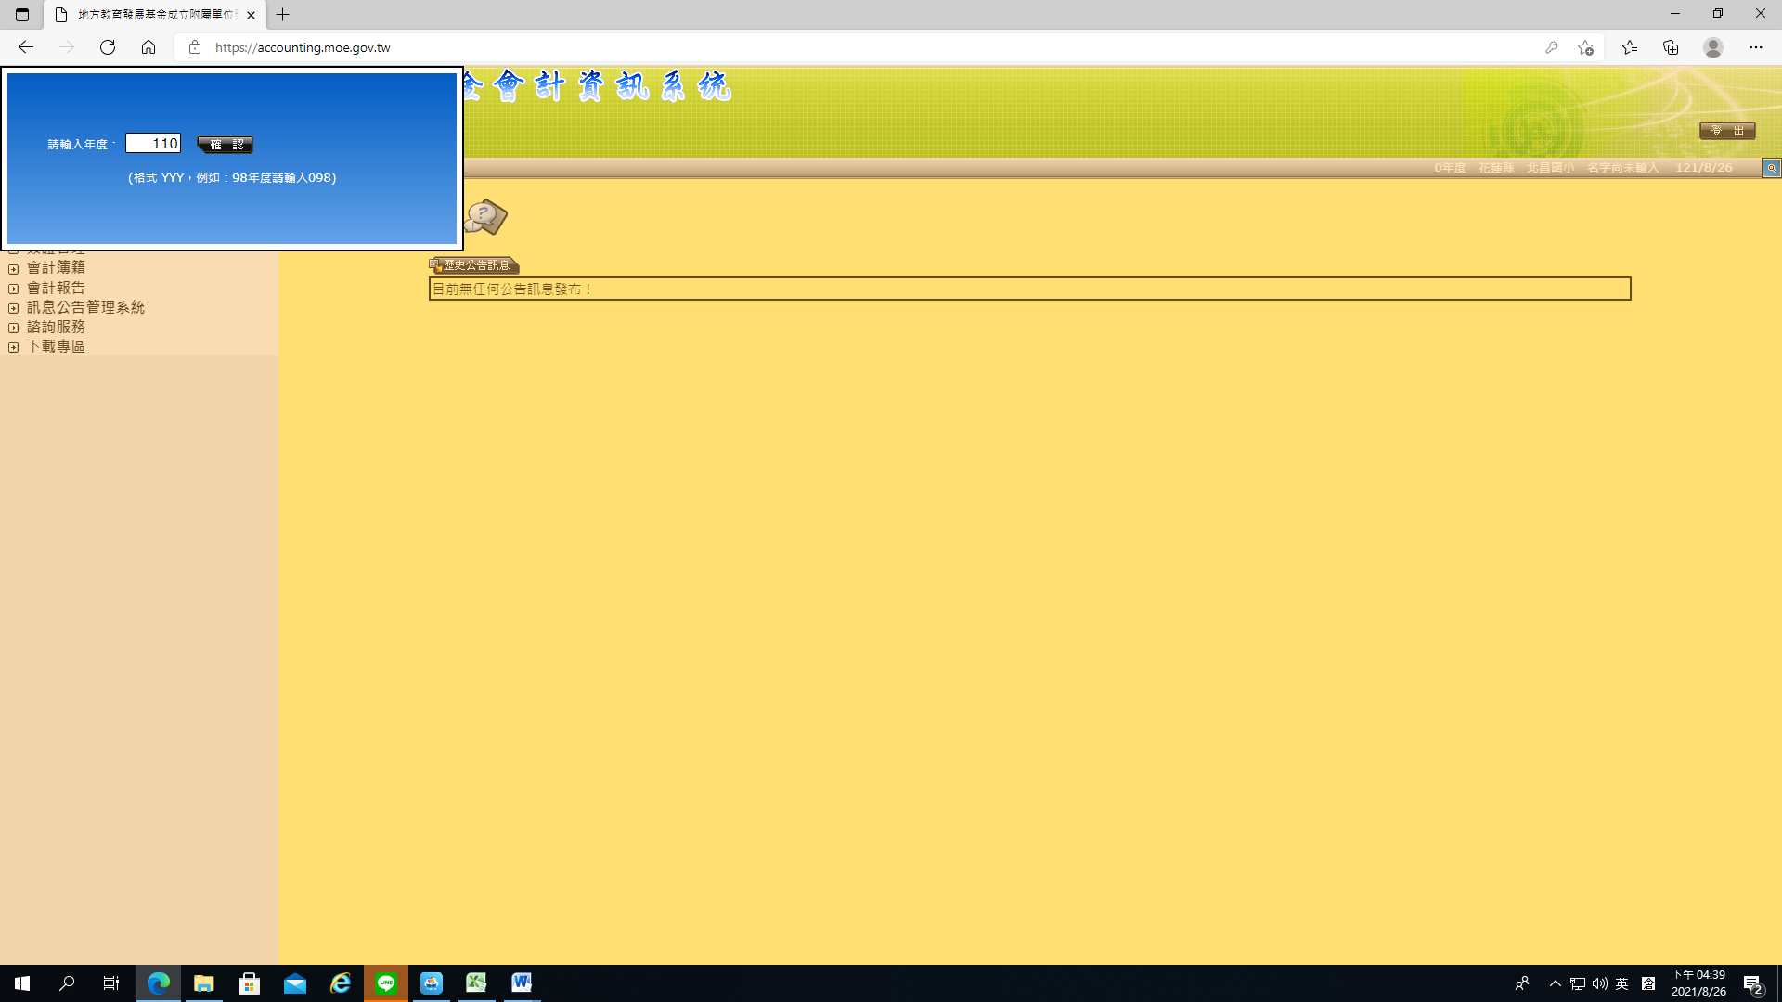
點選左側會計簿籍→明細分類帳查詢
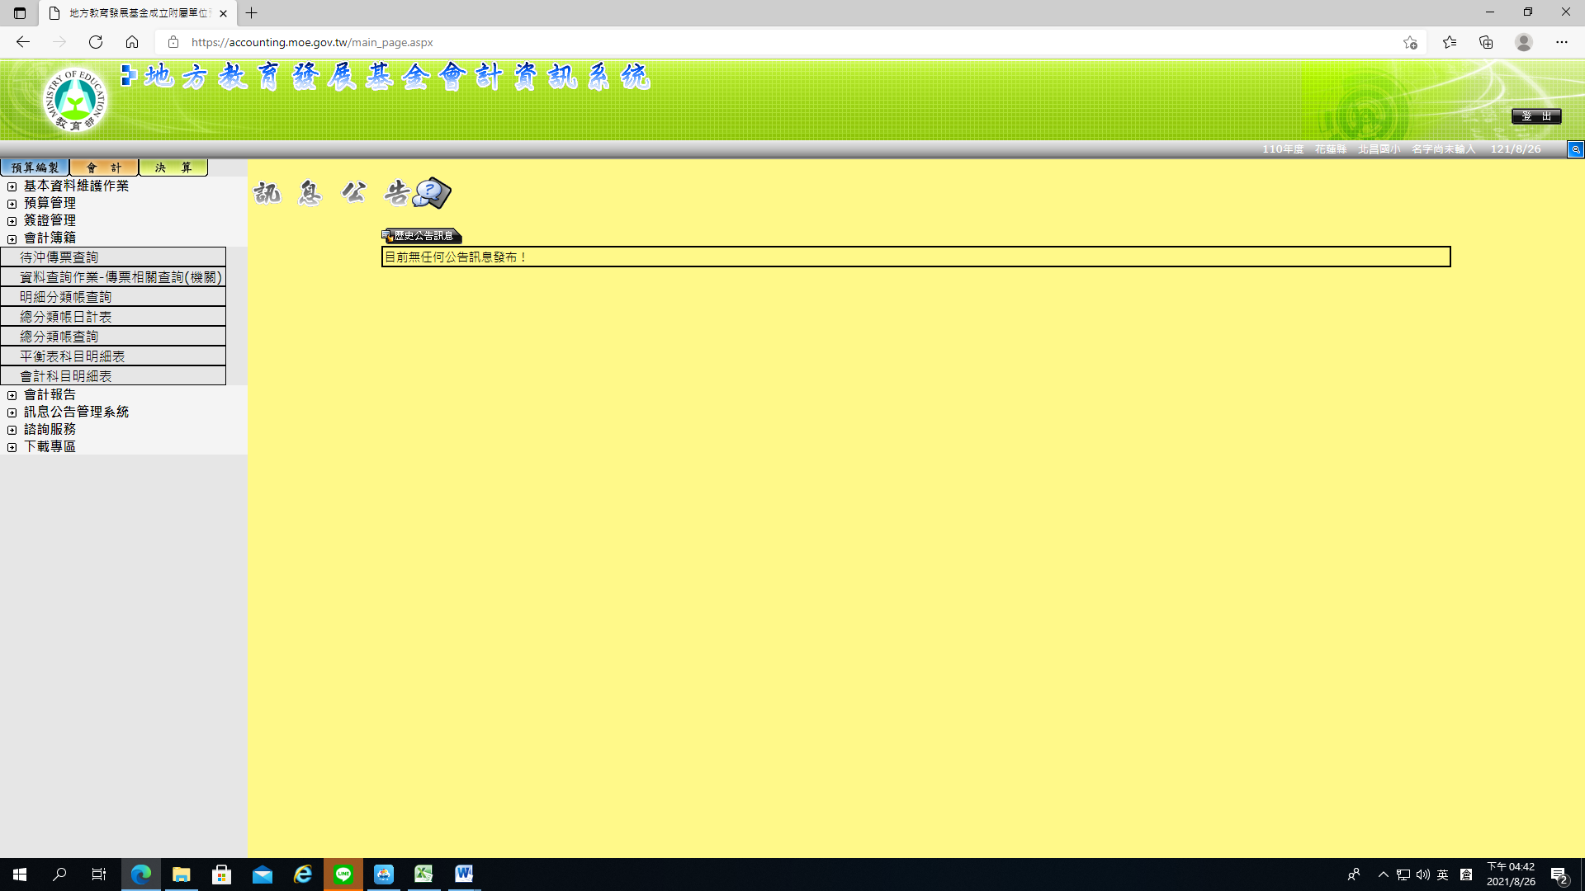

點選會計子目下拉式選單
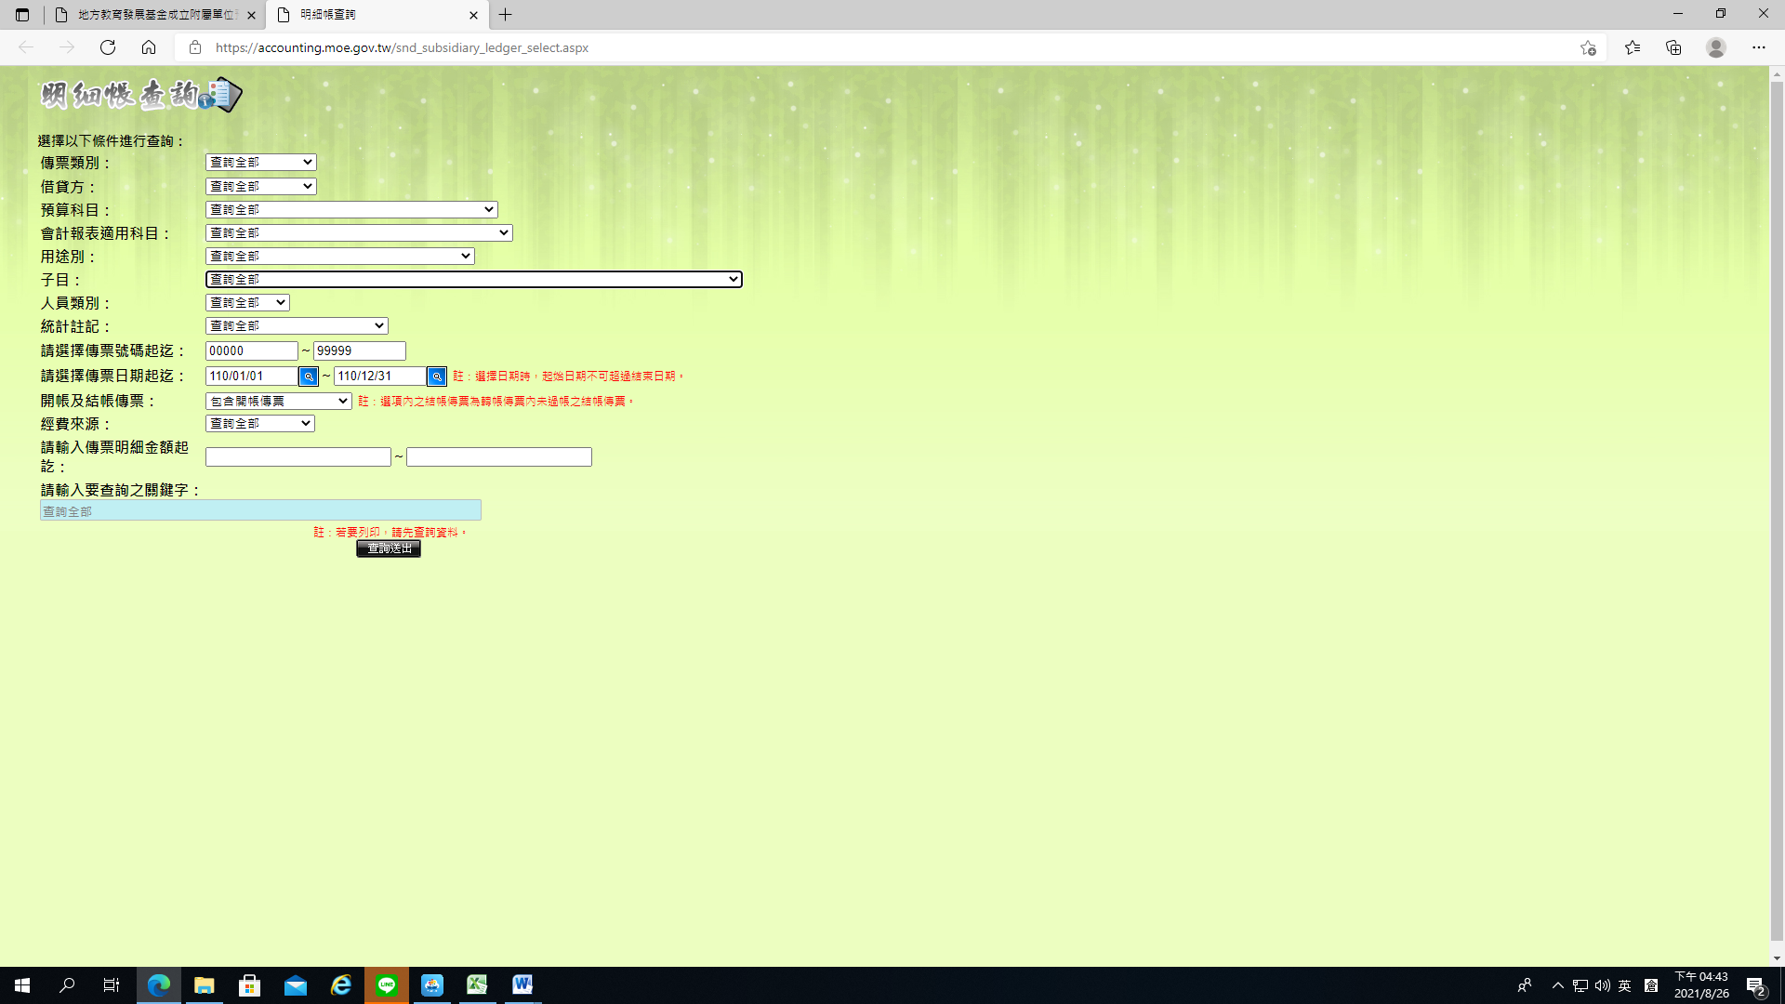

選擇子目編號
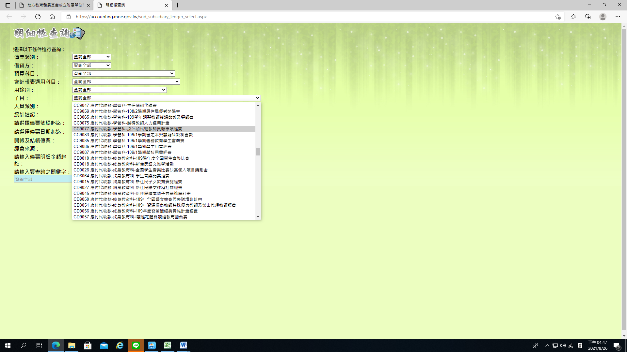

按查詢送出→列印→確認
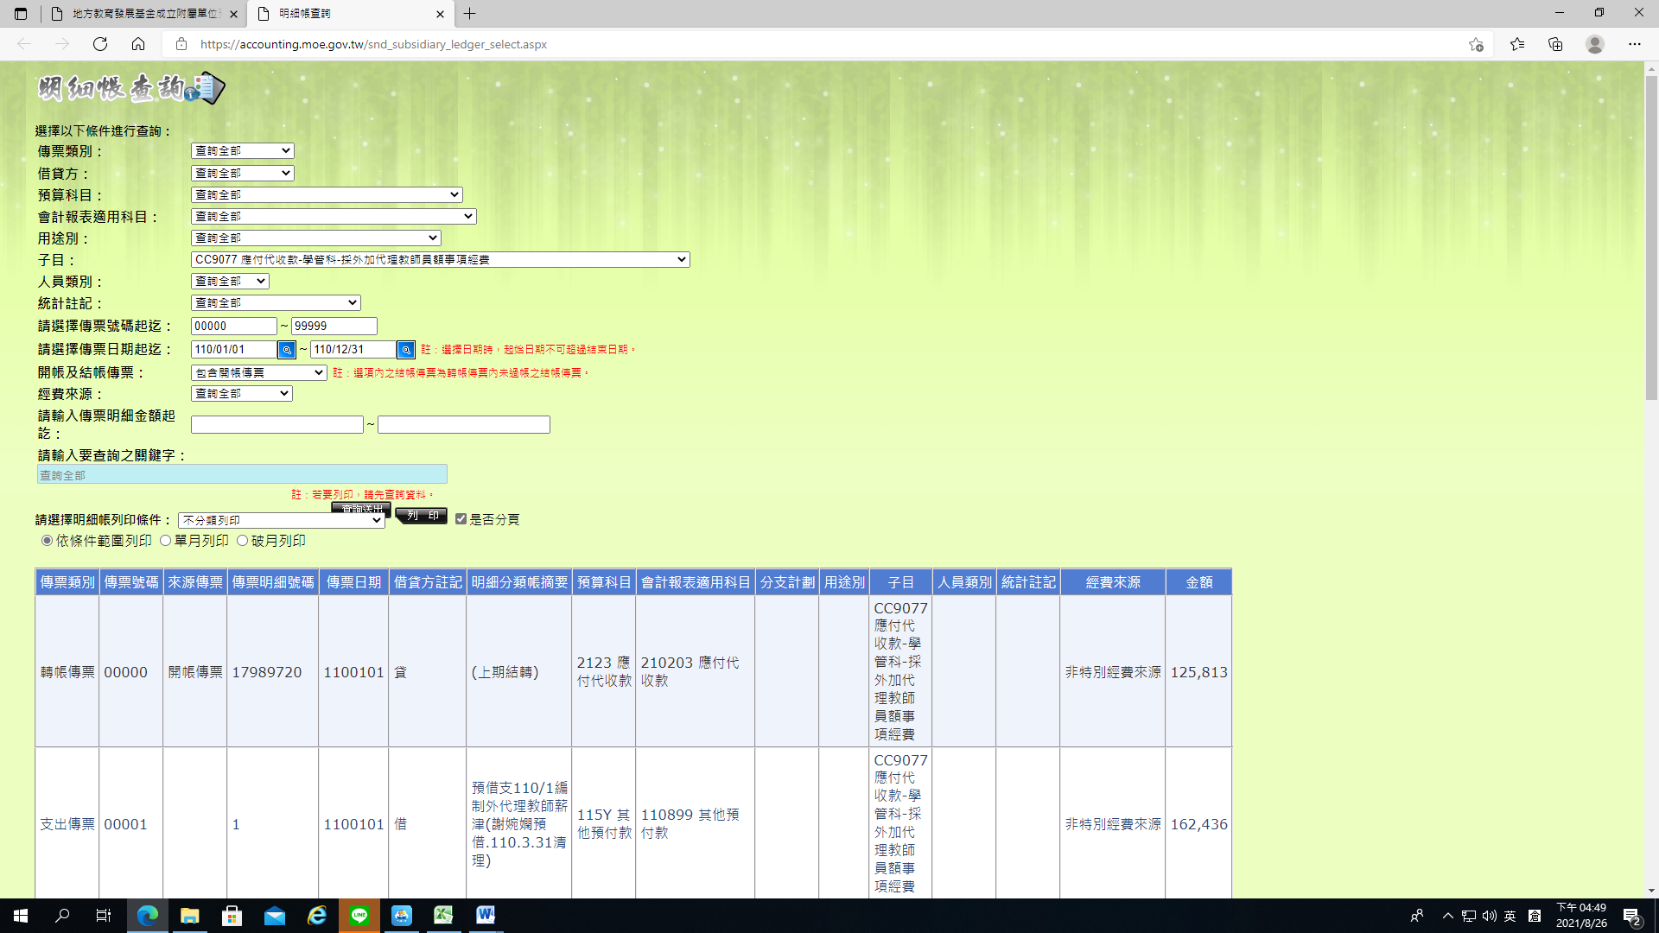
3.

2.

1.

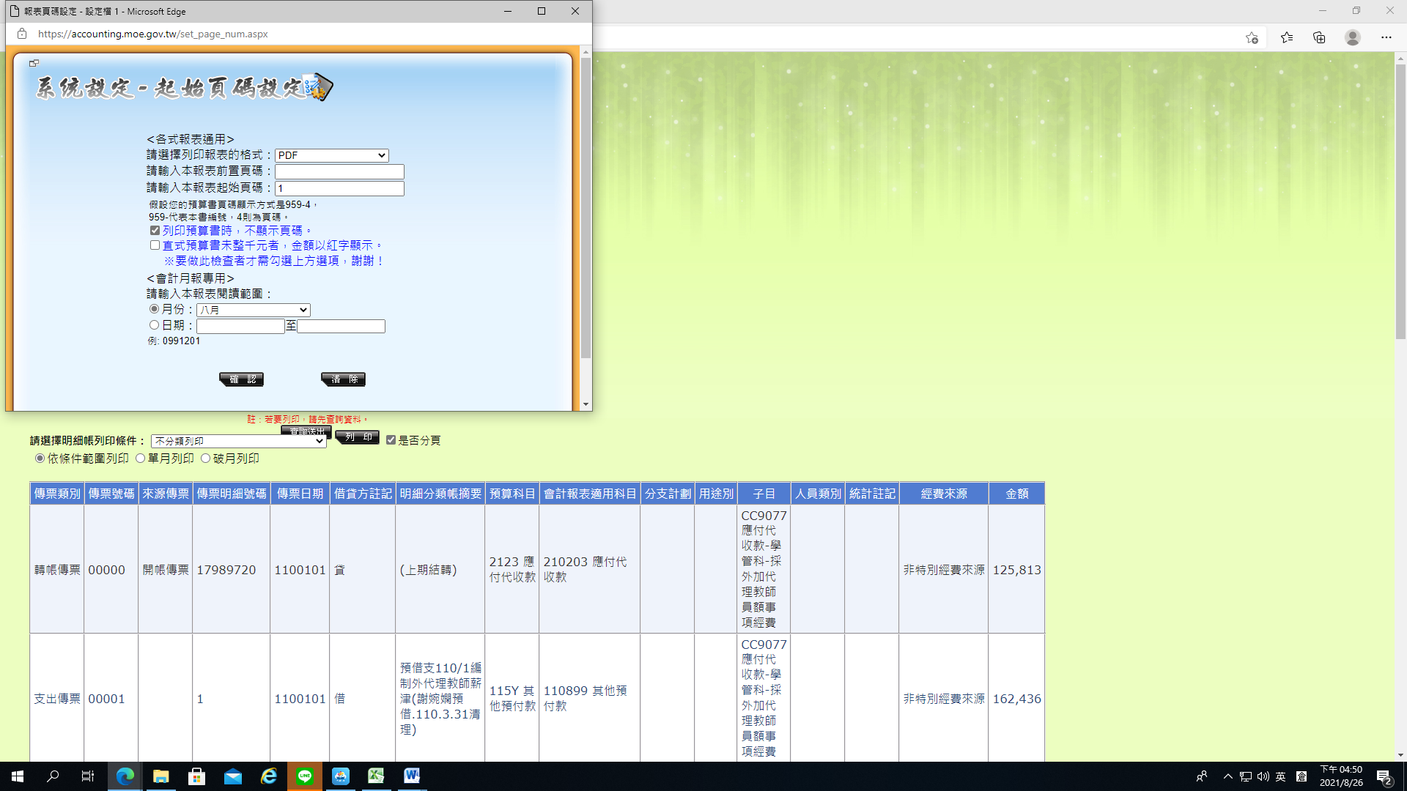
4.

查得經費收支情形
該會計子目如果有預借經費→第一頁會先顯示115Y其他預付款明細表(請忽略，請再往下捲)
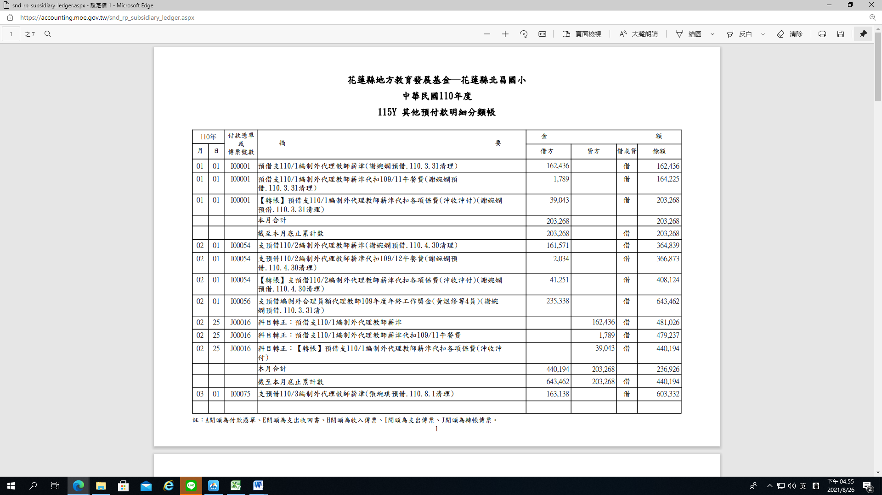

查詢2123應付代收款明細帳→依收支金額(貸方為收入，借方為支出)填入經費結報表
